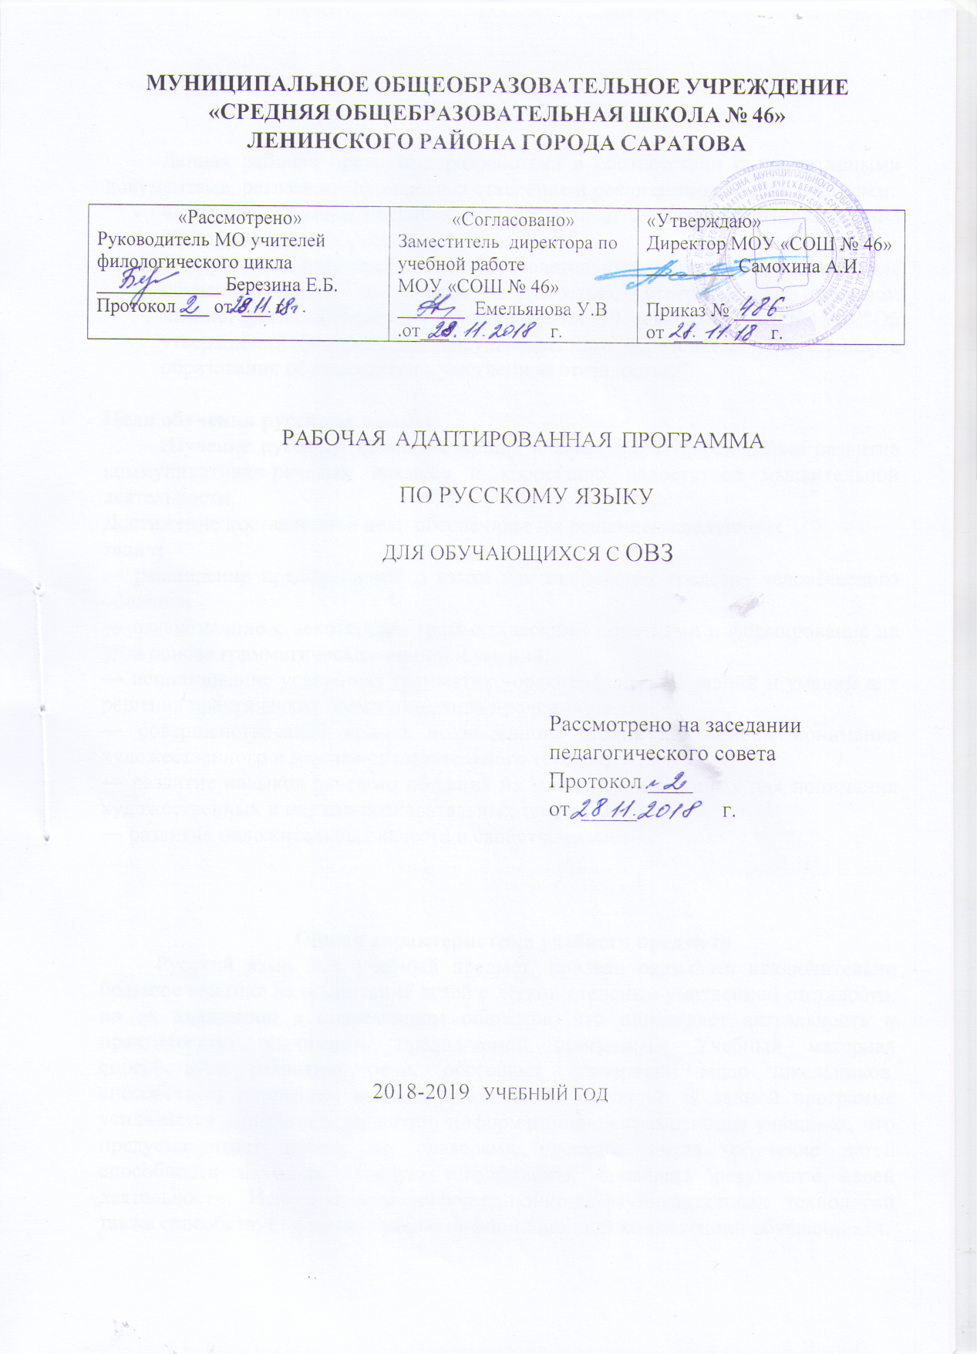

ПОЯСНИТЕЛЬНАЯ ЗАПИСКА

Данная рабочая программа разработана в соответствии с нормативными документами, регламентирующими составление и реализацию рабочих программ:
- Федеральный закон Российской Федерации от 29 декабря 2012г. N273-ФЗ "Об образовании в Российской Федерации".
- Федеральный государственный образовательный стандарт образования для обучающихся с умственной отсталостью, утвержденный приказом Министерства образования и науки РФ от 19 декабря 2014г. №1599 "Об утверждении федерального государственного образовательного стандарта образования обучающихся с умственной отсталостью".

Цели обучения русскому языку:
Изучение русского языка в старших классах имеет своей целью развитие коммуникативно-речевых навыков и коррекцию недостатков мыслительной деятельности.
Достижение поставленной цели обеспечивается решением следующих
задач:
― расширение представлений о языке как важнейшем средстве человеческого общения;
― ознакомление с некоторыми грамматическими понятиями и формирование на этой основе грамматических знаний и умений;
― использование усвоенных грамматико-орфографических знаний и умений для решения практических (коммуникативно-речевых) задач;
― совершенствование навыка полноценного чтения как основы понимания художественного и научно-познавательного текстов;
― развитие навыков речевого общения на материале доступных для понимания художественных и научно-познавательных текстов;
― развитие положительных качеств и свойств личности.

Общая характеристика учебного предмета
Русский язык, как учебный предмет, призван оказывать исключительно большое влияние на воспитание детей с лёгкой степенью умственной отсталости, на их адаптацию в современном обществе, что определяет актуальность и практическую значимость предлагаемой программы. Учебный материал способствует развитию речи, обогащает словарный запас школьников, способствует коррекции высших психических функций. В данной программе усиливается внимание к развитию информационной грамотности учащихся, что предусматривает работу со словарями русского языка, обучение детей способности находить нужную информацию, проверять результаты своей деятельности. Использование информационно-коммуникационных технологий также способствует формированию информационной компетенции обучающихся.

Описание места учебного предмета в учебном плане
Предмет «Русский язык» входит в образовательную область «Язык и речевая практика» учебного плана АООП МОУ «СОШ №46» для учащихся с ОВЗ (умственная отсталость, вариант 1).
На обучение русскому языку в 8 классе отводится 136 часов (34 учебные недели, 4 часа в неделю)
Учебник: «Русский язык 8 класс»; авторы: Галунчикова, Э.В. Якубовская; издательство: М.: «Просвящение».

Планируемые результаты освоения учебного предмета

Реализация программы по предмету «Письмо и развитие речи» в 8 классе обеспечивает достижение учащимися следующих личностных и предметных результатов в соответствии с требованиями ФГОС для обучающихся с умственной отсталостью:
Личностные учебные действия представлены следующими умениями восьмиклассников с лёгкой степенью умственной отсталости: испытывать чувство гордости за свою страну; гордиться школьными успехами и достижениями как собственными, так и своих товарищей; адекватно эмоционально откликаться на произведения литературы, музыки, живописи и др.; уважительно и бережно относиться к людям труда и результатам их деятельности; активно включаться в общеполезную социальную деятельность; бережно относиться к культурно-историческому наследию родного края и страны; проявлять готовность к самостоятельной жизни; проявлять терпимость к другим мнениям и позициям; уметь оказать помощь другим учащимся, сотрудничать с педагогами и другими учащимися; умение проявлять эмоциональную устойчивость при напряжениях.
Предметные результаты по итогам учебного года:
Минимальный уровень | Достаточный уровень
• писать под диктовку текст с изученными орфограммами с предварительным разбором;  • принимать участие в составлении плана, отборе речевого материала для создания текста;  • исправлять текст;  • составлять предложения, опираясь на картину, собственный опыт;  • решать орфографические задачи с помощью учителя | • писать под диктовку текст с изученными орфограммами (75—85 слов);  • писать изложение или сочинение по данному плану с предварительной отработкой лексического материала (до 85 слов);  • находить в тексте речевые недочеты и исправлять их с помощью учителя;  • использовать в устной речи сложноподчиненные предложения при ответе на вопрос;  • определять части речи, используя сложные предложения для доказательства;  • подбирать однокоренные слова, используя данные приставки и суффиксы;  • находить и решать орфографические задачи (самостоятельно и с помощью учителя);  • пользоваться школьным орфографическим словарем.  • умение находить необходимую информацию в учебнике, простейших справочниках и поисковых системах Интернет.

Содержание учебного предмета
1. Повторение
Предложение.
Простые и сложные предложения. Подлежащее и сказуемое в простом и сложном предложении. Простые предложения с однородными членами. Сложные предложения с союзами и, а, но.
2. Состав слова
Однокоренные слова, подбор однокоренных слов, относящихся к различным частям речи, разбор их по составу. Единообразное написание звонких и глухих согласных, ударных и безударных гласных в корнях слов. Образование слов с помощью приставок и суффиксов. Правописание приставок с О и А.. Сложные слова. Образование сложных слов с соединительными гласными и без соединительных гласных. Описание картины И. Шевандровой «В сельской библиотеке».
3. Части речи.
Части речи. Отличительные признаки.
4. Имя существительное.
Значение имени существительного. Основные грамматические категории имени существительного – род, число, падеж, склонение. Правописание падежных окончаний имен существительных в единственном и множественном числе. Несклоняемые существительные. Морфологический разбор имени существительного. Описание картины Б. Кустодиева «Масленица». Устное сочинение-рассказ по картине Решетникова «Опять двойка».
5. Имя прилагательное.
Значение имени прилагательного в речи. Согласование имени прилагательного с именем существительным в роде, числе и падеже. Правописание родовых и падежных окончаний имен прилагательных в единственном и множественном числе. Имена прилагательные на –ИЙ, -ЬЯ, -ЬЕ, их склонение и правописание. Морфологический разбор имени прилагательного. Сочинение по картине «Поход князя Игоря».
6. Местоимение.
Личные местоимения единственного и множественного числа. Правописание личных местоимений. Род местоимений 3 лица единственного числа.
7. Глагол.
Понятие о глаголе. Изменение глагола по временам (настоящее, прошедшее и будущее) и лицам. Неопределенная форма глагола.
Спряжение глаголов. Различение и правильное написание окончаний глаголов 1 и 2 спряжения. Деловое письмо «Анкета». Сочинение-рассуждение «Мой день рождения».
8.Предложение.
Простое и сложное предложение. Подлежащее и сказуемое в простом и сложном предложении. Простое предложение с однородными членами. Главные и второстепенные члены предложений в качестве однородных. Распространенные однородные члены предложений. Бессоюзное перечисление однородных членов с одиночным союзом и, союзами, а, но, повторяющимся союзом и. Знаки препинания при однородных членах. Сложные предложения с союзами и, а, но и без союзов.
Обращение. Знаки препинания при обращении. Сочинение-описание картины В. Маковского «Свидание».
9.Повторение
Правописание гласных, согласных, разделительного твердого знака в приставках. Правописание гласных и согласных в корне слова. Сложные предложения без союзов, с союзами, союзными словами.

Тематическое планирование

№ урока | Тема урока, дата
 | Повторение.
1. | Предложение.
2. | Предложение простое и сложное.
3-4. | Сложные предложения с союзами и, а, но и без них.
5-6. | Однородные члены предложения.
7. | Деловое письмо- объяснительная записка.
 | Состав слова
8-9. | Состав слова. Корень. Приставка. Суффикс.
10. | Безударные гласные в корне слова.
11. | Звонкие и глухие согласные в корне.
12. | Непроизносимые согласные в корне слов.
13. | Изложение.
14. | Гласные и согласные в приставках.
15-16. | Приставка и предлог.
17-18. | Сложные слова.
19-20. | Упражнения на закрепление. Деловое письмо (автобиография)
21-22. | Диктант. Работа над ошибками.
 | Части речи
 | Имя существительное
23. | Имя существительное. Грамматические признаки имени существительного
24. | Имя собственное.
25. | Существительные единственного числа с шипящей на конце.
26-29. | Склонение имен существительных в единственном числе.
30-31. | Контрольный диктант. Работа над ошибкам.
32. | Упражнения на закрепление.
33. | Правописание падежных окончаний имен существительных во множественном числе.
34. | Существительные множественного числа с шипящей на конце.
35. | Сочинение о лесе.
36. | Несклоняемые имена существительные.
37. | Упражнения на закрепление.
 | Имя прилагательное
38-39. | Имя прилагательное. Согласование имен прилагательных с именами существительными.
40. | Родовые окончания имен прилагательных.
41. | Безударные окончания имен прилагательных среднего рода после шипящих.
42-43. | Правописание безударных окончаний имен прилагательных
44. | Тренировочные упражнения.
45. | Лицо и число местоимений.
46-47. | Контрольный диктант. Работа над ошибками.
48. | Имена прилагательные на –ий, --ье, -ья, -ьи
49 | Склонение имен прилагательных мужского и среднего рода на –ий, -ье.
50. | Склонение имен прилагательных женского рода на -ья.
51. | Склонение имен прилагательных во множественном числе на -ьи».
52-53. | Упражнения на закрепление.
54. | Сочинение по картине Н.Рериха «Поход Князя Игоря».
55-56. | Контрольный диктант. Работа над ошибками.
 | Личные местоимения
57. | Личные местоимения. Лицо и число местоимений.
58. | Местоимения 3-го лица единственного числа.
59-60. | Склонение личных местоимений.
61. | Упражнения на закрепление.
62. | Правописание предлогов с местоимениями.
63. | Упражнения на закрепление.
64. | Деловое письмо – заявление.
 | Глагол
65-66. | Глагол как часть речи.
67. | Неопределенная форма глагола.
68. | Правописание шипящих на конце слова.
69-70 | Изменение глаголов по временам.
71-72. | Прошедшее время глаголов. Род и число.
73. | Правописание не с глаголами.
74 | Изменение глаголов по лицам и числам.
75. | Самостоятельная работа.
76. | Глаголы первого лица.
77-78. | Глаголы второго лица.
79 | Изложение.
80 | Глаголы третьего лица.
81-82. | Глаголы на –тся и –ться.
83-84. | Упражнения на закрепление. Самостоятельная работа.
85-86 | Диктант. Работа над ошибками.
87-88 | Изменение глаголов по лицам и числам.I и II спряжение глаголов.
89-90 | Правописание безударных личных окончаний глаголов.
91-93 | Второе спряжение глаголов.
94-96 | Первое спряжение глаголов.
97-99 | Различай глаголы I и II спряжения.
100-101 | Упражнения на закрепление.
102-103 | Контрольный диктант. Работа над ошибками.
104-105 | Повторение. Способы проверки безударных окончаний.
106 | Сочинение «Случай на рыбалке».
 | Предложение
107-108 | Предложение. Главные и второстепенные члены предложения.
109-110 | Простое предложение нераспространенное и распространенное.
111-113 | Однородные члены предложения, знаки препинания при однородных членах.
114-115 | Обращение .Знаки препинания при обращении.
116-117 | Изложение.
118-119 | Сложные предложения..
120-121 | Сложные предложения с союзами а,и,но.
122-124 | Союзные слова. Упражнения на закрепление.
 | Повторение
125-126. | Повторение. Правописание приставок, состав слова,ъ в приставках после согласной.
127-128. | Контрольный диктант за год. Работа над ошибками.
129-130. | Правописание безударных окончаний.
131 | Однокоренные слова.
132. | Правописание орфограмм в различных частях слова.
133-134.. | Предложения простые и сложные. Главные и второстепенные члены предложения. Правописание ударных и безударных гласных в корне слова.
135-136. | Имена существительные. Имя прилагательное. Местоимение.

